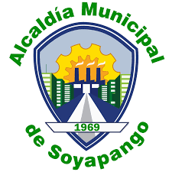
ALCALDIA MUNICIPAL DE SOYAPANGO

CONSOLIDADO DE FALLECIDOS OCTUBRE A DICIEMBRE 2020

OCTUBRE/2020 | 124
NOVIEMBRE/2020 | 122
DICIEMBRE/2020 | 90
TOTAL | 336

